Научно-исследовательский экономический институт Министерства экономики
Республики Беларусь
Частный институт управления и предпринимательства, г. Минск, Республика Беларусь
Университет информационных наук и технологий, г. Охрид, Северная Македония

Информационное письмо
XXV Международной научно-практической конференции «Инновационное
развитие и структурная перестройка экономики»
Круглый стол: «Платформенная экономика совместного потребления»,
г. Минск, 30 апреля 2021 г.
ПРОГРАММА И ОРГАНИЗАЦИЯ

1. Цель работы круглого стола. Заслушать и обсудить проблемы, возникающие при развитии экономик совместного потребления, платформенной экономики в Республике Беларусь, сформировать рекомендации развития национальной экономики.
2. Дата и место проведения мероприятия. Мероприятие проводится 30 апреля 2021 г. с 10.00 по 13.00 в конференц-зале НИЭИ Минэкономики в гибридной форме (онлайн и оффлайн), г. Минск, 220086, Славинского 1/1, четвертый этаж. Проход и дистанционный доступ по факту регистрации.
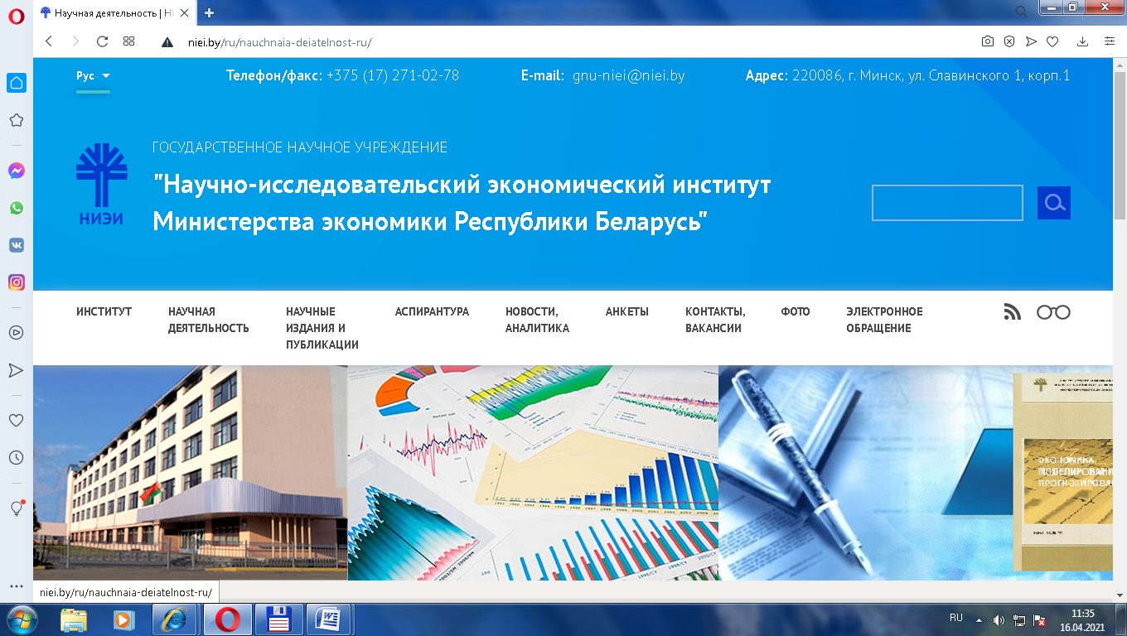
3. Тематика. «Головоломка производительности» экономики совместного потребления, как измерять и оценивать эту экономику, какова ее статистика и рабочие места, какова связь с ВВП, можно ли собирать статистику Веб-скрейпингом, как определять число работников в платформенной экономике, кто и почему против цифровизации экономики, если данные и платформы товар, то как их оценивать, каковы бизнес-модели платформенной экономики и как они позволяют стране стать богатой.
4. Участники. К участию в круглом столе приглашаются служащие заинтересованных государственных органов и организаций, предприниматели, собственники и агрегаторы платформ, ученые и IT-специалисты Беларуси, университеты и общественные организации. Участие – бесплатное. Планируемое число участников – 20-30 чел.
5. Координация подготовки круглого стола. Координацию подготовки осуществляет НИЭИ Минэкономики и Частный институт управления и предпринимательства. О намерении участвовать в работе круглого стола необходимо до 29 апреля 2021 г. сообщить по электронной почте nadinra@yandex.ru или по телефону 8 (017) 355 61 62, 8(017) 271 02 78.
6. Результаты работы круглого стола. Будут оформлены протоколом или соглашением, переданы в Министерство экономики Республики Беларусь, использованы в образовательных программах, использованы в НИР по докапитализации народного богатства, опубликованы в сети интернет и материалах 25 конференции.

7. Программа круглого стола.
Время
9.30-10.00 | Регистрация участников
10.00-10.10 | Открытие заседания
10.10-10.25 | Актуальные проблемы экономики совместного потребления и платформенной экономики, ректор университета информационных наук и технологий, г. Охрид, профессор Нинослав Марина.
10.25-10.55 | Цифровизация активов на примере инвестиционной платформы Finstore.by. Управляющий директор Finstore.by холдинга банка БелВЭБ Дмитрий Геннадиевич Шедко.
10.55-11.20 | Оценка уровня цифровизации предприятий и отраслей. Заместитель директора по науке и развитию ОАО «Гипросвязь» Сергей Владимирович Кругликов, начальник НИОИ ОАО «Гипросвязь» Сергей Викторович Потетенко,
11.20-11.35 | Реализация концепции «Умный город» в Республике Беларусь: научно-экономический аспект. Заместитель директора по науке и развитию ОАО «Гипросвязь» Сергей Владимирович Кругликов, начальник НИОИ ОАО «Гипросвязь» Сергей Викторович Потетенко,
11.35-12.00 | Об уроках проекта «Кричев Умный город». Заместитель председателя Минского областного объединения профсоюзов Дмитрий Владимирович Бочков.
12.00-12.15 | Мониторинг земельных ресурсов, как части Национального богатства, на платформе ЗИС. Нач. отдела НИР УП «Проектный институт Белгипрозем» Госкомимущества Республики Беларусь Александр Сергеевич Коробкин.
12.15-12.30 | Новый формат платежных систем мегаэкономики, д.э.н., главный научный сотрудник Виталий Владимирович Козловский НИИ Министерства экономики Республики Беларусь.
12.30-12.40 | О центре компетенций «Цифровая экономика и недвижимость», ректор ЧИУП Николай Георгиевич Синяк, руководитель Центра Сергей Алексеевич Шавров.
12.40-13.00 | Дискуссия и принятие рекомендаций.

